Máquina de Mealy (ME) Grafo:

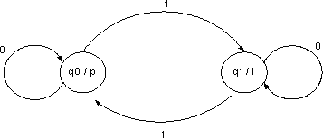

ME = { ,  , Q, f, g}

Donde :

|  |  |
| --- | --- |
|  | Conjunto de símbolos de entrada |
|  | Conjunto de símbolos de salida |
| Q | Conjunto finito de estados |
| f | Función de transición de estados definida como |
| g | Función de salida definida como |

Este tipo de maquina permanece en un estado mientras no reciba estimulo. Al tener un estímulo por parte de las entradas tendrá 2 acciones de manera simultanea:

1. Transita a otro estado (que puede ser el mismo en el que está pero igual se produce el transito) . De acuerdo con la función de transición f
2. Emite un símbolo a la salida (símbolo que pertenece al conjunto de símbolos de salida). de acuerdo con la función de salida

Estas tres acciones: lectura de un símbolo desde exterior (cinta de Entrada), Transición de estado, y Grabado (Cinta de Salida), serán indivisibles dentro de un intervalo de tiempo.

De esta manera al transitar desde un intervalo de tiempo discreto i hasta i+1 la máquina realizará:

|  |  |
| --- | --- |
| Acción | Significado |
| q i+1 = f( qi, ei) | Estando en el intervalo de tiempo i en el estado qi y recibiendo desde la cinta de entrada ei, la máquina transita al estado qi+1 |
| Si = f( qi, ei) | Que la salida producida en el intervalo de tiempo i estará solo en función del estado en que se encuentra en ese tiempo i, y la salida que producirá será la correspondiente al símbolo del estado que este después de realizar la transición. |

Si analizamos esta máquina en relación a la máquina de Mealy, notamos que la diferencia que existe entre ambas radica solo en como se comporta la función de salida q.

Aplicaciones:

Maquina expendedora

**áquina expendedora de golosinas**: Consideremos una máquina expendedora de golosinas, de $4 pesos cada una, que recibe monedas de $1, $2, $5 y $10 pesos. Supongamos que la máquina funciona bajo los siguientes supuestos:

* el costo de las golosinas puede cubrirse con cualquier combinación de monedas aceptables,
* la máquina sólo da cambio en monedas de $1 peso, las cuales están almacenadas en una alcancía. Si no puede dar cambio, es decir, si el contenido de la alcancía no es suficiente, regresa la moneda insertada, y
* sólo se puede insertar monedas en orden inverso a su denominación. Codifiquemos el funcionamiento de la máquina con los conjuntos siguientes:
* *Monedas a insertarse*:

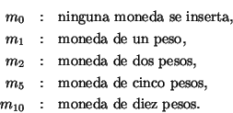

* *Respuestas de la máquina*:

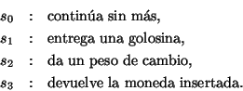

* *Estados de la máquina*:

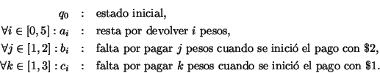

* *Depósito en la alcancía*:



La máquina de Mealy que modela el funcionamiento de la máquina expendedora tiene como alfabeto de entrada el producto cartesiano del conjunto de monedas aceptables con el conjunto que codifica a los depósitos de la alcancía. Hay pues  símbolos de entrada . El alfabeto de salida está dado por las 4 posibles respuestas que da la máquina expendedora. Hay 1+6+2+3=12 estados

|  |  |
| --- | --- |
|  | si se inserta una moneda de $10 pesos y no hay cambio suficiente, se devuelve la moneda y se reinicia el proceso, |
|  | ya que lo hay, procédase a dar cambio, |
|  | para *P*=*pj*, cualquiera que sea *j*, continúese devolviendo un peso hasta completar el cambio.  Obsérvese que aquí, en principio, puede haber combinaciones (*ak*,*pj*) contradictorias. Sin embargo, la interpretación que se está construyendo excluye que aparezcan esas inconsistencias. |
|  | Al terminar de dar el cambio, se entrega la golosina y se reinicia el proceso. |

|  |  |
| --- | --- |
|  | si se inserta una moneda de $5 pesos y no hay cambio, se devuelve la moneda y se reinicia el proceso, |
|  | si hay monedas en la alcancía,  i.e.  , entonces se da el peso de cambio, |
|  | se insertan $2 pesos y se espera a completar el importe de $4 pesos, |
|  | habiéndose completado el costo de la golosina, se lo entrega y se reinicia el proceso, |
|  | se inserta un peso más y hay que esperar a que llegue el último, |
|  | si llega una moneda con denominación mayor *M*=*m*5,*m*10 entonces se la devuelve y se continúa la espera, |
|  | si se inicia el pago con una moneda de un peso hya que esperar los otros tres pesos, |
|  | se continúa el pago, recibiendo un peso a la vez. Aquí *c*0=*a*0. Si se recibe monedas de mayor denominación, se develve éstas. |
|  | cualquier otra posibilidad (Estado,Entrada) es inconsistente e inalcanzable en la máquina. |